FASES REQUERIMIENTO DE SOFTWARE

1. DESCRIPCION GENERAL DEL REQUERIMIENTO 2
2. FASE DE FORMALIZACIÓN 3
3. ANALISIS DE REQUISITOS Y REQUERIMIENTOS 4
5. LEVANTAMIENTO DEL REQUERIMIENTO DETALLADO 8
6. DISEÑO DE LA ARQUITECTURA DE SOLUCION 10

DESCRIPCION GENERAL DEL REQUERIMIENTO

PROYECTO | Abogabot
Nombre Requerimiento: | Diligenciar el nombre del proyecto o desarrollo de software por parte del área o proceso solicitante
Fecha Solicitud: | 26/02/2022
Responsable(s) Solicitud: | Giuliana Islas Carbajal
Dependencia(s) Solicitante: | Abogados
Responsable Funcional designado por el equipo de desarrollo de software: | Giuliana Islas Carbajal

FASE DE FORMALIZACIÓN

Descripción de la Solicitud
Usuario Solicitante
- Es un despacho de abogados que quiere automatizar las demandas de sus clientes, esto lo harán a través de una página web llenando un formulario.
- Al momento de llenar el formulario se manda al proceso de pago para finalizar la transacción.
- Para dar seguimiento a su demanda, el cliente crea una cuenta en la plataforma y verá el seguimiento de cada una de las actualizaciones del proceso legal.
- El administrador del sitio recibe la notificación de una nueva demanda y con los datos llenados del formulario se crea automáticamente el documento legal en formato Word para empezar el proceso.
- El administrador recibe el pago y debe de ser capaz de verlo en un dashboard para ver la cantidad de ingresos recibidos.
- El administrador actualiza el proceso de la demanda y agrega comentarios en cada paso del proceso.
- Al usuario le llegan correos de notificación para saber el avance de su proceso.
- La página debe de ser responsive para poderla ver desde el celular.
- La preferencia de colores del cliente es azul marino y blanco, pero acepta propuestas.
Líder Funcional
Crear una página web para un despacho de abogados con la función principal de automatizar el proceso de demandas con los clientes. El usuario debe llenar un formulario, pagar el servicio, crear una cuenta en la plataforma en la cual pueda ver el progreso del proceso legal.
El administrador recibe un documento Word con la información de la demanda y los datos del formulario que llenó el usuario, posteriormente recibe el pago y lo visualiza en la plataforma, misma en la que subirá las actualizaciones pertinentes del caso. Para mantener informado al usuario, se notificará por correo cuando se publiquen estas actualizaciones.
La página se debe poder visualizar también en celular, los colores del cliente son el azul marino y blanco.
FIRMAS DE ACEPTACIÓN:

________________________________ _______________________________
Nombre Responsable Solicitud Nombre Líder OTI
Dependencia Solicitante Oficina Tecnologías de la Información

ANALISIS DE REQUISITOS Y REQUERIMIENTOS

Fecha Inicio | 26/02/2022 |  | Fecha Final | DD/MM//AAAA
Modelamiento de Negocio
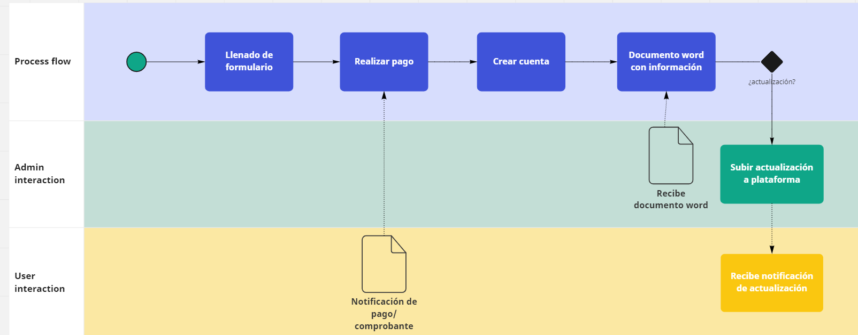

Términos de Referencia
Alcance de la solución | La solución incluye: portal para realizar pagos en la página; crear notificaciones para administradores cuando se reciba un pago/nuevo caso; notificaciones para usuarios cuando se actualice su demanda; formulario para iniciar el caso; automatizar creación de documento con la información necesaria de cada caso; base de datos de usuarios  La solución no incluye: personalización del documento automático, permitir pagos externos
Interesados en la solución
  Nombre/Rol/Perfil | Descripción
  Juan Pérez | Posible proyecto similar
Precondiciones | - Pago de anticipo  - Firma de contrato
Requisitos Técnicos | Tipo de Desarrollo | Web Escritorio Móvil Servicio Web  Servicio Windows Otro:__________________
Requisitos Técnicos | Base de Datos | Oracle  SQL Server  MySQL  MongoDB  Otro:__________________ |  |  | Versión  _______  _______  _______  _______  _______  _______
Requisitos Técnicos | Lenguaje | C#  VB  PHP  Java  JavaScript  Otro:___________________ |  |  | Versión  _______  _______  _______  _______  _______  _______  _______
Viabilidad Técnica | Luego de adelantado el análisis de los requisitos y requerimientos es viable proponer una solución técnica para esta solicitud: SI (x) NO ( )

FIRMAS DE ACEPTACIÓN:
Nombre | Dependencia | Teléfono | Firma

- FASE DE PLANEACIÓN Y GERENCIA DEL PROYECTO

Responsable |  |  |  |  | Fecha
Plan estratégico de fases del proyecto
N° | Nombre Etapa | Actividad |  | Rol Responsable |  | Fecha Inicio | Fecha Fin | Comentarios
1 | Diseño de contenido | Diagramas de UI |  |  |  | 4 mar | 20 mar
2 | Diseño visual | Apariencia de la página |  |  |  | 10 mar | 25 mar
3 | Construcción de estructura | Elementos principales |  |  |  | 25 mar | 10 abr
4 | Estética de la página | Añadir etapa 2 a etapa 3 |  |  |  | 10 abr | 20 abr
5 | Funcionalidad | backend |  |  |  | 20 abr | 10 may
6 | Base de datos | Construir y estructfurar basa de datos |  |  |  | 30 abr | 15 may
7 | Prueba y evaluación de resultados | Comparar resultado con objetivos iniciales |  |  |  | 15 may | 20 may
Diagrama de planeación


NOTA: Las fechas de planeación establecidas en este documento son aproximadas y estarán sujetas a modificaciones que surjan por control de cambios u otros factores.

FIRMAS DE ACEPTACIÓN:
Nombre | Dependencia | Teléfono | Firma

LEVANTAMIENTO DEL REQUERIMIENTO DETALLADO

Las historias de usuario deben ser independientes y debidamente identificadas; deben corresponder a una única funcionalidad y deben ser cortas y concisas
HISTORIAS DE USUARIO
Nº. |  | 01597
Titulo |  | Despacho de abogados abogabot
Fecha |  | 20/02/22
Estimación |  | 68
Característica/Funcionalidad
Descripción detallada y suministrada en lenguaje natural por el usuario final, que permite identificar la necesidad puntual para una parte específica del requerimiento.
P.e.:

Quiero que el sistema me registre el número de veces que solicita atención a través de la ventanilla única, guardando el nombre del funcionario que atiende, la cedula y el tiempo que tarda en la consulta hasta obtener la solución a su inquietud.

Razón/Resultado
Con la finalidad de…
P.e.:

Con la finalidad de controlar la eficiencia de la atención en los puntos por cada uno de los empleados…

Criterios de Aceptación
Nº | Titulo |  | Contexto |  |  | Evento
1... | Título del escenario  Pe.  Ingreso del empleado a la plataforma |  | Descripción de la situación que presenta el criterio de aceptación:  P.e.:  En caso de que ingresa el número de identificación del funcionario y es inexistente debe generar un mensaje de error. |  |  | Cuando o en qué momento ocurre el contexto  P.e.:  Cuando el empleado intenta ingresar diligenciando en el formulario identificación y nombre
2 | Control de tiempo de respuesta |  | Registrar un tiempo superior a media hora y evidenciar que se genera una alerta de atención tardía |  |  | A partir del momento en que se efectúa el cierre del caso de atención al cliente por parte del empleado
n…
Firmas de aceptación
Nombre |  |  |  | Dependencia | Teléfono |  | Firma

DISEÑO DE LA ARQUITECTURA DE SOLUCION

En caso de que existan excepciones asociadas a la arquitectura de referencia se debe incluir su correspondiente justificación en las vistas que aplique.

Fecha | DD/MM/AAAA
Vista Lógica
Se puede utilizar alguno de los siguientes diagramas UML: Diagrama de Clase, Diagrama de Comunicación, Diagrama de Secuencia.

Si utiliza convenciones para diagramas Ad hoc, por favor describirlas aquí
Vista de Implementación
Se puede utilizar alguno de los siguientes diagramas UML: Diagrama de componentes o diagrama de Paquetes

Si utiliza convenciones para diagramas Ad hoc, por favor describirlas aquí
Vista de Proceso
Se puede utilizar alguno de los siguientes diagramas UML: Diagrama de actividades o de flujo

Si utiliza convenciones para diagramas Ad hoc, por favor describirlas aquí
Vista de Física
Se puede utilizar el diagrama UML de despliegue.

Si utiliza convenciones para diagramas Ad hoc, por favor describirlas aquí
Prototipos de interfaces de usuario
Mockups o Bocetos de interfaces graficas para Front-End.

Si utiliza convenciones para diagramas Ad hoc, por favor describirlas aquí
Firmas de aceptación
Nombre |  | Dependencia | Teléfono |  | Firma

Nota: En caso de considerar limitado el uso de UML, es posible utilizar diagramas Ad Hoc.

